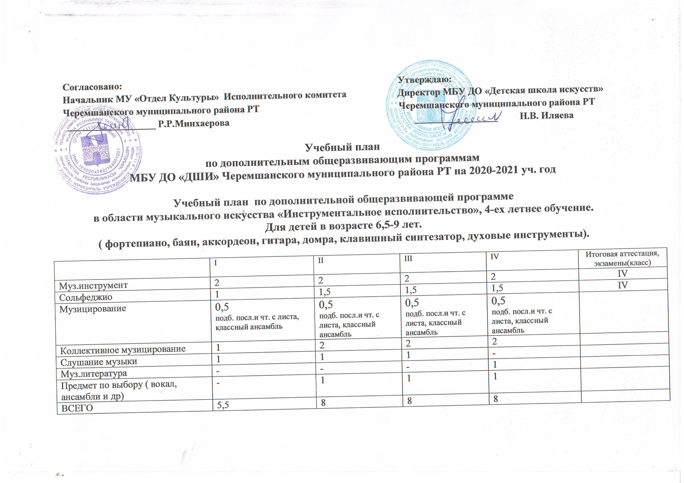

Учебный план по дополнительной общеразвивающей программе
в области изобразительного искусства « Живопись», 4-ех летнее обучение.
Для детей в возрасте с 10 лет.

 | I | II | III | IV | Итоговая аттестация
Рисунок | 3 | 3 | 4 | 4 | IV
Живопись | 3 | 3 | 3 | 3 | IV
Композиция станковая | 2 | 2 | 2 | 2 | IV
Композиция декоративно- прикладная | 1 | 1 | 1 | 1
Дизайн | 1,5 | 1,5 | 1,5 | 1,5
Беседа об изобразительном искусстве | 1 | 1 | 1 | 1
Предмет по выбору | 1 | 1 | 1 | 1
ВСЕГО | 12,5 | 12,5 | 13,5 | 13,5

Учебные планы по дополнительной общеразвивающей программе

в области изобразительного искусства (ДПИ) , 4-ех летнее обучение

для учащихся с 6,5 лет до 14 лет.

 | I | II | III | IV | Итоговая аттестация,экзамен
Рисунок | 2 | 2 | 2 | 2 | IV
Живопись | 2 | 2 | 2 | 2 | IV
Композиция ДПИ | 4 | 4 | 4 | 4 | IV
Композиция станковая | 2 | 2 | 2 | 2 | IV
Беседы об изобразительном искусстве | 1 | 1 | 1 | 1
ВСЕГО | 11 | 11 | 11 | 11

Учебный план по дополнительной общеразвивающей программе
в области музыкального искусства «Инструментальное исполнительство», 4-ех летнее обучение.
Для детей в возрасте с 10 до 14 лет.

( фортепиано, баян, аккордеон, гитара, домра, балалайка, клавишный синтезатор, духовые инструменты).

 | I | II | III | IV | Итоговая аттестация,  Экзамен
Муз.инструмент | 2 | 2 | 2 | 2 | IV
сольфеджио | 1,5 | 1,5 | 1,5 | 1,5 | IV
Муз.литература | 1 | 1 | 1,5 | 1,5
музицирование | 0,5  подб. по сл.и чт. с листа | 0,5  подб. по сл.и чт. с листа | 0,5  подб. по сл.и чт. с листа | -
Аккомпанемент | - | - | - | 0,5
Коллективное музицирование хор\ансамбль | 1 | 1 | 2 | 3
Предмет по выб (вокал, доп.нстр, анс) | 1 | 1 | 1 | 1
ВСЕГО: | 7 | 7 | 8,5 | 9,5

Учебный план по дополнительной общеразвивающей программе
в области музыкального искусства «Вокальное исполнительство» , 4-ех летнее обучение.
Для детей в возрасте с 6,5 до 14 лет.

Вокальное отделение. | I | II | III | IV | Итоговая аттестация,экзамен
Сольное пение | 2 | 2 | 2 | 2 | IV
Музыкальный инструмент | 1 | 1 | 1 | 1
Сольфеджио | 1 | 1,5 | 1,5 | 1,5 | IV
Слушание музыки | 1 | 1 | 1 | -
Музыкальная литература | - | - | - | 1
Коллективное музицирование | 1 | 2 | 2 | 2
Предмет по выбору | 1 | - | - | 1
ВСЕГО: | 7 | 7,5 | 7,5 | 8,5

Учебный план по дополнительной общеразвивающей программе
в области музыкального искусства «Фольклор» , 4-ех летнее обучение.
Для детей в возрасте с 6,5 до 14 лет.

 | I | II | III | IV | Итоговая аттестация,  Экзамен
Муз.инструмент | 1 | 1 | 1 | 1 | IV
сольфеджио | 1 | 1 | 1,5 | 1,5
Ансамбль /хор/ оркестр | 2 | 3 | 3 | 3 | IV
Фольклорная хореография | - | 1 | 1 | 2
Народное творчество | 1 | 1 | 1 | 1
Предмет по выбору  (сольное пение, ПКН) | 1 | 1 | 1 | 1
ВСЕГО: | 6 | 9 | 8,5 | 9,5

Учебный план по дополнительной общеразвивающей программе
в области музыкального искусства «Фольклор» , 5-ти летнее обучение.
Для детей в возрасте с 6,5 до 14 лет.

 | I | II | III | IV | V | Итоговая аттестация,  Экзамен
Муз.инструмент | 1 | 1 | 1 | 1 | 1 | V
сольфеджио | 1 | 1 | 1,5 | 1,5 | 1,5
Ансамбль /хор/ оркестр | 2 | 3 | 3 | 3 | 3 | V
Фольклорная хореография | - | 1 | 1 | 2 | 2
Народное творчество | 1 | 1 | 1 | 1 | 1
Предмет по выбору  (сольное пение, ПКН) | 1 | 1 | 1 | 1 | 1
ВСЕГО: | 6 | 8 | 8,5 | 9,5 | 9,5

Учебные планы по дополнительной общеразвивающей программе в области хореографического искусства ,
4-ех летнее обучение. Для детей в возрасте с 6,5 до 9 лет.

 | I | II | III | IV | Итоговая аттестация, Экзамен
Классический танец | - | - | 3 | 3 | IV
Гимнастика | 2 | 2 | - | -
Народно-сценический танец | - | - | 2 | 2 | IV
Историко бытовой и сов. бальный | 1 | 1 | 1 | 1 | IV
Слушание музыки и муз.грамота | 1 | 1 | 1 | 1
Беседы о хореографическом искусстве | - | - | - | -
Ритмика и танец | 3 | 3 | - | -
подготовка концертных номеров | - | 1 | 2 | 2
ВСЕГО: | 6 | 7 | 8 | 8

Учебный план по дополнительной общеразвивающей программе

в области театрального искусства

Для детей в возрасте с 6,5 по 14 лет, 4-ех летнее обучение .
 | I | II | III | IV | Итоговая аттестация,  экзамен
Основы актерского мастерства | 2 | 2 | 2 | 2 | IV
Художественное слово(1 ур. групп.,0,5индивид.) | 1 | 1 | 1 | 0,5 | IV
Сценическое движение | - | 1 | 1 | 1
Танец | - | 2 | 2 | 2
Ритмика | 1 | - | - | -
Беседы об искусстве | 1 | 1 | 1 | -
Беседы о театральном искусстве | - | - | - | 1
Грим | - | - | - | 1
Сценическая практика (индивид.) | 0,5 | 0,5 | 0,5 | 0,5
Предмет по выбору | 1 | 2 | 2 | 2
ВСЕГО: | 6,5 | 7,5 | 9 | 10

Учебный план ОРП ХЭН отделения театрального искусства , 5 летнее обучение .
 | I | II | III | IV | V | Итоговая аттестация,экзамен
Основы актерского мастерства | 2 | 2 | 2 | 2 | 2 | V
Художественное слово(1 ур. групп.,0,5индивид.) | 1/0,5 | 1/0,5 | 1/0,5 | 0,5 | 0,5 | V
Сценическое движение | - | 1 | 1 | 1 | 1
Танец | - | 2 | 2 | 2 | 2
Ритмика | 1 | - | - | - | -
Беседы об искусстве | 1 | 1 | 1 | - | -
Беседы о театральном искусстве | - | - | - | 1 | 1
Грим | - | - | - | 1 | 1
Сценическая практика (1 ур. групп.,0,5индивид.) | 1 | 0,5 | 0,5 | 0,5 | 0,5
Предмет по выбору | 1 | 2 | 2 | 2 | 2
ВСЕГО: | 7 | 7,5 | 9 | 9,5 | 10

Согласовано: Утверждаю:

Начальник МУ «Отдел Культуры» Исполнительного комитета Директор МБУ ДО «Детская школа искусств»

Черемшанского муниципального района РТ Черемшанского муниципального района РТ

__________________ Р.Р.Минхаерова _________________ Н.В. Иляева

Учебный план
по дополнительной общеразвивающей программе

раннего эстетического развития (группа на самоокупаемости)

Для детей в возрасте с 5 по 6,5 лет, 2-ух годичное обучение

 | I | II | Итоговая аттестация,контрольное задание
Основы изобразительной грамоты и рисования | 2 | 2 | II
Ритмика и танец | 1 | 1 | II
Гимнастика | 1 | 1 | II
Развитие музыкальных способностей | 2 | 2 | II
Предмет по выбору | - | -
ВСЕГО: | 6 | 6

